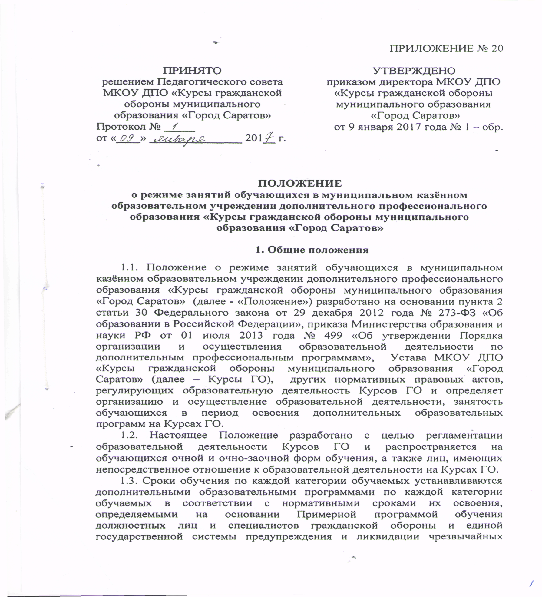

ситуаций в учебно-методических центрах по гражданской обороне и чрезвычайным ситуациям субъектов Российской Федерации и на курсах гражданской обороны муниципальных образований, утвержденной Министром Российской Федерации по делам гражданской обороны, чрезвычайным ситуациям и ликвидации последствий стихийных бедствий 28 ноября 2013 года № 2-4-87-36-14 (далее – Примерная программа) и составляют 36 часов – для очной формы обучения и 72 часа – для очно-заочной формы обучения.

1.4. Образовательная деятельность на Курсах ГО организуется в соответствии с утвержденными учебными планами, годовыми календарными учебными графиками. Расписание учебных занятий, консультаций составляется по каждой категории обучаемых.

1.5. Учебный год на Курсах ГО для обучающихся начинается 1 января и

заканчивается в соответствии с учебным планом соответствующей образовательной программы. (Если первый учебный день приходится на выходной или праздничный день, то в этом случае учебный год начинается в первый, следующий за ним рабочий день). Продолжительность учебного года составляет 36 недель.

1.6. Календарные учебные графики разрабатывается в начале учебного года и утверждаются директором Курсов ГО.

1.7. Учебная деятельность на Курсах ГО предусматривает учебные занятия в различных формах: лекции, семинары, практические занятия, консультации, самостоятельную работу, а также другие виды учебной деятельности, определяемые учебным планом.

1.8. Для повышения эффективности обучения в обязательном порядке

организуется и проводится входное тестирование уровня знаний обучаемых. На основании его результатов вырабатываются индивидуальные рекомендации слушателям по изучению тем первого модуля, а также может уточняться расписание занятий.

1.9. Учебные группы для повышения квалификации комплектуются преимущественно из лиц одной или схожих по своим функциональным обязанностям категорий обучаемых с учетом уровня их подготовки. Количество слушателей в группе не должно превышать 25 человек. Для проведения занятий по специальным темам и практических занятий разрешается учебную группу делить на подгруппы численностью 12-13 человек. При проведении занятий в форме деловых игр допускается деление группы на подгруппы, численность которых определяется штатной структурой создаваемых для проведения деловой игры органов управления ГО и РСЧС и замыслом используемой формы обучения.

1.10. Продолжительность ежедневных учебных занятий с преподавателем составляет 6-8 учебных часов (по 45 минут) в соответствии с расписанием учебных занятий. Кроме того, ежедневно (кроме предвыходных и предпраздничных дней) предусматривается 3 часа на самостоятельную работу слушателей. Часы самоподготовки используются для изучения выбранных тем первого модуля, работы с приборами, консультаций, а также просмотра учебных видеоматериалов.

1.11. Обучение слушателей завершается сдачей зачета. Форма проведения зачета и его содержание разрабатываются преподавателями Курсов ГО и утверждается директором Курсов ГО. Прием зачетов проводится комиссией, назначаемой директором Курсов ГО. По согласованию с органом, специально уполномоченным на решение задач в области защиты населения и территорий от чрезвычайных ситуаций и (или)

гражданской обороны при органах местного самоуправления, в состав комиссии могут привлекаться сотрудники (работники) этих органов.

1.12. Реализуемая на Курсах ГО форма обучения – с отрывом от производства.

**2. Режим занятий и учебной нагрузки обучающихся**

2.1. для слушателей, осваивающих дополнительные образовательные программы, продолжительность учебной недели составляет 5 рабочих дней.

2.2. Режим занятий для обучающихся с 8.30 до 17. 00 по местному времени (включая все виды аудиторной и внеаудиторной учебной нагрузки).

2.3. В выходные и праздничные дни учебные занятия на Курсах ГО не проводятся.

2.4. Организация образовательного процесса осуществляется в соответствии с дополнительными образовательными программами и расписанием занятий для каждой категории обучаемых.

2.5. Максимальный объем учебной нагрузки обучающихся составляет 36 академических часов в неделю, включая все виды аудиторной и внеаудиторной учебной нагрузки.

2.6. Максимальный объём учебной нагрузки по дополнительным образовательным программам устанавливается соответствующими учебными планами.

2.7. Для всех видов аудиторных занятий по дополнительным образовательным программам академический час устанавливается продолжительностью 45 минут. Перерывы между занятиями составляют от 5 до 10 минут. Перерыв на обед – 45 минут.

2.8. Расписание каждой программы дополнительного профессионального образования утверждается на каждую учебную группу, исходя из сроков обучения, по каждой образовательной программе (курсу обучения).

2.9. Учебные группы комплектуются в соответствии с уставом Учреждения.

2.10. Посещение всех видов занятий обязательно для всех слушателей и фиксируется в учебном журнале.

**3. Внесение изменений в расписание учебных занятий**

3.1. В течение календарного года в расписание учебных занятий могут вноситься изменения, связанные с временным отсутствием отдельных преподавателей, перераспределением учебной нагрузки.

3.2. Право вносить изменения в расписание имеет один из преподавателей Курсов ГО, определённый директором Курсов ГО.

3.3 Преподавателям Курсов ГО запрещается без разрешения директора Курсов ГО переносить время учебных занятий и менять аудиторию проведения учебных занятий.

**4. Заключительное положение**

4.1. Изменения и дополнения в настоящее Положение вносятся приказом директора Учреждения и доводятся до сведения всех работников Курсов ГО, участвующих в реализации программ дополнительного профессионального образования Курсов ГО.

|  |  |  |
| --- | --- | --- |
| **Директор** |  | **Ю.И. Нуколов** |